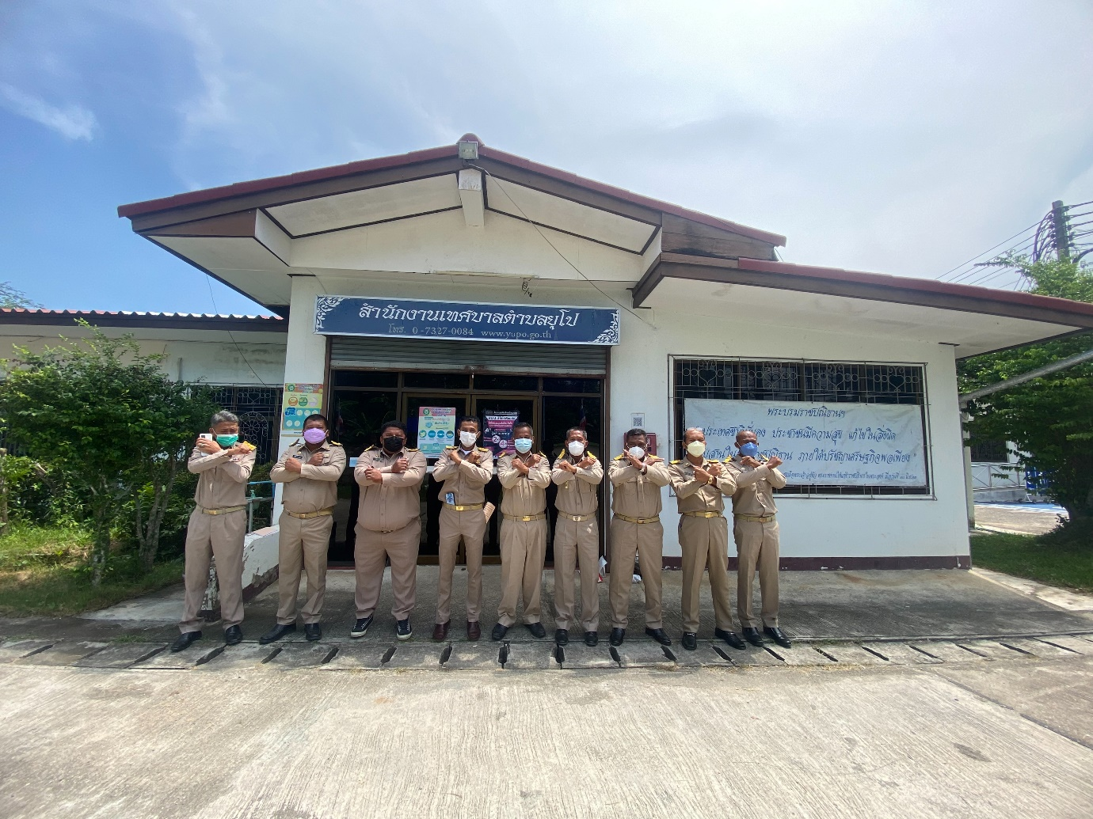
ผู้บริหาร สมาชิกสภาเทศบาลตำบลยุโป ร่วมประกาศการต่อต้านการทุจริตทุกประการ

